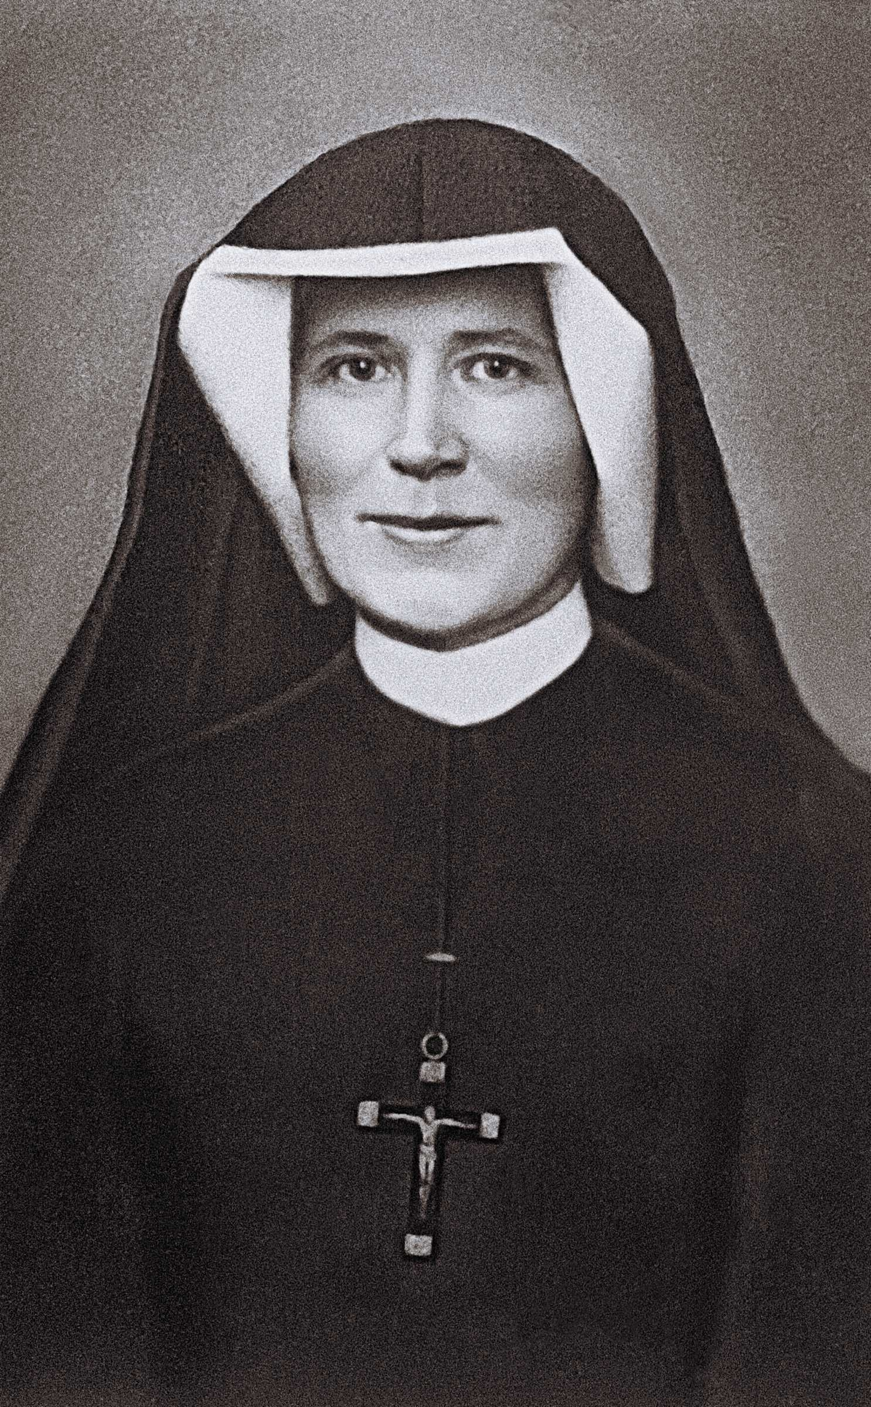
Lectures de la Liturgie des Heures :
5 octobre Fête de Sainte Faustine

Extraits du Petit Journal de Sainte Faustine 281, 482-483, 1582.

Quelques extraits du Petit Journal de Sainte Faustine proposés par l’Eglise de Pologne pour la lecture de la liturgie des Heures le 5 octobre,
jour de l’entrée de sainte Faustine au Ciel :

281. Je sens bien que ma mission ne s’arrêtera pas à ma mort mais qu’elle ne fera que commencer. O âmes qui doutez, je soulèverai le voile du Ciel pour vous convaincre de la bonté de Dieu et pour que vous ne blessiez plus, par votre incrédulité, le très doux Cœur de Jésus. Dieu est Amour et Miséricorde. (Petit Journal 281)

482. O mon Dieu, je suis consciente de ma mission dans la sainte Eglise. Mon effort permanent doit être d’implorer la Miséricorde pour le monde. Je m’unis étroitement à Jésus et je deviens comme une offrande suppliante Dieu pour le monde. Dieu ne me refusera rien si je L’implore par la voix de son Fils. Mon offrande n’est rien par elle-même, mais quand je l’unis à l’offrande de Jésus Christ, elle devient toute puissante et peut fléchir la colère de Dieu. Dieu nous aime dans son Fils et la douloureuse Passion du Fils de Dieu apaise constamment sa colère. (Petit Journal 482)

483. O Dieu, comme je désire que toutes les âmes te connaissent, qu’elles sachent que Tu les as créées par ton inconcevable Amour ; ô mon Créateur et mon Seigneur, je sens que je soulèverai le voile du Ciel pour que la terre ne doute pas de ta bonté. Fais de moi, Jésus une offrande agréable et pure devant ton Père. Jésus, transforme-moi, qui suis une misérable pécheresse, en Toi car Tu peux tout et remets-moi à ton Père Eternel. Je désire devenir une hostie expiatoire devant Toi et, devant les hommes, un petit morceau de pain azyme, pour que le parfum de mon offrande ne soit connu que de Toi. O Père Eternel, un feu qui ne s’éteint jamais brule en moi et me presse d’implorer ta Miséricorde ; je sens et je comprends que c’est mon devoir ici et dans l’éternité. C’est Toi-même qui m’as demandé de parler de ta grande miséricorde et de ta bonté. (Petit Journal 483)

1582. O mon Jésus, maintenant j’embrasse le monde entier et j’implore ta miséricorde pour lui. Quand Tu me diras, o Dieu, que c’est assez, que ta sainte volonté s’est complètement accomplie, alors, unie à Toi, mon Sauveur, je remettrai mon âme dans les mains du Père céleste, pleine de confiance en ta miséricorde insondable et quand je serai aux pieds de ton trône, le premier hymne que je chanterai, sera pour ta Miséricorde. Je ne t’oublierai pas, pauvre terre – bien que je sente que toute entière je serai immédiatement immergée en Dieu comme dans un océan de bonheur. Mais cela ne m’empêchera pas de revenir sur terre pour donner du courage aux âmes et les inciter à la confiance en la Miséricorde Divine : bien au contraire, cette immersion en Dieu me donnera une possibilité d’agir illimitée. (Petit Journal 1582)

OU

Extrait de l’homélie de Jean-Paul II
de la messe de canonisation de Sainte Faustine.
Aujourd'hui, ma joie est véritablement grande de proposer à toute l'Eglise, qui est presque un don de Dieu pour notre temps, la vie et le témoignage de Soeur Faustyna Kowalska. La Divine Providence a voulu que la vie de cette humble fille de la Pologne soit totalement liée à l'histoire du vingtième siècle, le siècle que nous venons de quitter. C'est, en effet, entre la Première et la Seconde Guerre mondiale que le Christ lui a confié son message de miséricorde. Ceux qui se souviennent, qui furent témoins et qui prirent part aux événements de ces années et des atroces souffrances qui en découlèrent pour des millions d'hommes, savent bien combien le message de la miséricorde était nécessaire.
Jésus dit à Soeur Faustyna: "L'humanité n'aura de paix que lorsqu'elle s'asdressera avec confiance à la Divine Miséricorde" (Journal, p. 132). A travers l'oeuvre de la religieuse polonaise, ce message s'est lié à jamais au vingtième siècle, dernier du second millénaire et pont vers le troisième millénaire. Il ne s'agit pas d'un message nouveau, mais on peut le considérer comme un don d'illumination particulière, qui nous aide à revivre plus intensément l'Evangile de Pâques, pour l'offrir comme un rayon de lumière aux hommes et aux femmes de notre temps.

3. Que nous apporteront les années qui s'ouvrent à nous? Quel sera l'avenir de l'homme sur la terre? Nous ne pouvons pas le savoir. Il est toutefois certain qu'à côté de nouveaux progrès ne manqueront pas, malheureusement, les expériences douloureuses. Mais la lumière de la miséricorde divine, que le Seigneur a presque voulu remettre au monde à travers le charisme de Soeur Faustyna, illuminera le chemin des hommes du troisième millénaire.
Comme les Apôtres autrefois, il est toutefois nécessaire que l'humanité d'aujourd'hui accueille elle aussi dans le cénacle de l'histoire le Christ ressuscité, qui montre les blessures de sa crucifixion et répète: Paix à vous! Il faut que l'humanité se laisse atteindre et imprégner par l'Esprit que le Christ ressuscité lui donne. C'est l'Esprit qui guérit les blessures du coeur, abat les barrières qui nous éloignent de Dieu et qui nous divisent entre nous, restitue la joie de l'amour du Père et celle de l'unité fraternelle.
4. Il est alors important que nous recevions entièrement le message qui provient de la Parole de Dieu en ce deuxième Dimanche de Pâques, qui dorénavant, dans toute l'Eglise, prendra le nom de "Dimanche de la Miséricorde divine". Dans les diverses lectures, la liturgie semble désigner le chemin de la miséricorde qui, tandis qu'elle reconstruit le rapport de chacun avec Dieu, suscite également parmi les hommes de nouveaux rapports de solidarité fraternelle. Le Christ nous a enseigné que "l'homme non seulement reçoit et expérimente la miséricorde de Dieu, mais aussi qu'il est appelé à "faire miséricorde" aux autres: "Bienheureux les miséricordieux, car ils obtiendront miséricorde" (Mt 5, 7)" (Dives in misericordia, n. 14). Il nous a ensuite indiqué les multiples voies de la miséricorde, qui ne pardonne pas seulement les péchés, mais répond également à toutes les nécessités de l'homme. Jésus s'incline sur toute forme de pauvreté humaine, matérielle et spirituelle.
Son message de miséricorde continue de nous atteindre à travers le geste de ses mains tendues vers l'homme qui souffre. C'est ainsi que l'a vu et l'a annoncé aux hommes de tous les continents Soeur Faustyna, qui, cachée dans son couvent de Lagiewniki, à Cracovie, a fait de son existence un chant à la miséricorde: Misericordias Domini in aeternum cantabo.
5. La canonisation de Soeur Faustyna revêt une éloquence particulière: à travers cet acte, j'entends transmettre aujourd'hui ce message au nouveau millénaire. Je le transmets à tous les hommes afin qu'ils apprennent à connaître toujours mieux le véritable visage de Dieu et le véritable visage de leurs frères.

A ce jour, la fête de sainte Faustine n’est fêtée officiellement qu’en Pologne, son pays d’origine. C’est pourquoi, nous précisons « par l’Eglise de Pologne ».

